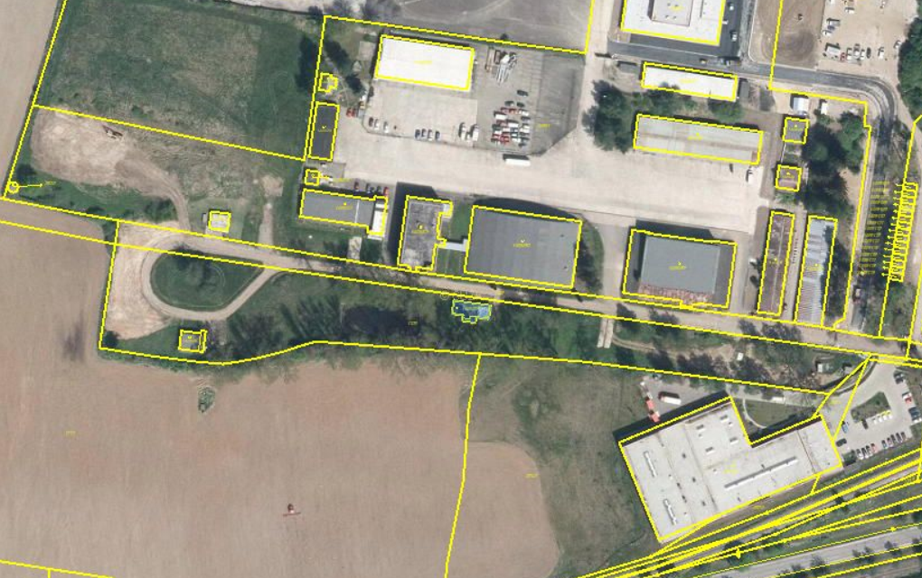

PŘÍLOHA č. 2

**pozemek parcela KN č. 1469/288 vlastník Jčk**

**část pozemku parcely KN č. 1703 k oddělení o výměře cca 1500 m2**

**pozemek parcela KN č. 1703 vlastník Jčk**

**pozemek parcela KN č. 1469/289 vlastník Jčk**